

**Алға қаласының атаусыз көшелеріне атау беру туралы**

Ақтөбе облысы Алға ауданы әкімдігінің 2018 жылғы 25 сәуірдегі № 167 қаулысы және Ақтөбе облысы Алға ауданы мәслихатының 2019 жылғы 25 сәуірдегі № 264 шешімі. Ақтөбе облысының Әділет департаментінде 2019 жылғы 3 мамырда № 6128 болып тіркелді

      Қазақстан Республикасының 1993 жылғы 8 желтоқсандағы "Қазақстан Республикасының әкімшілік-аумақтық құрылысы туралы" Заңының 12 бабының 5-1 тармақшасына, Қазақстан Республикасының 2001 жылғы 23 қаңтардағы "Қазақстан Республикасындағы жергілікті мемлекеттік басқару және өзін-өзі басқару туралы" Заңының 6, 31 баптарына, Қазақстан Республикасы Үкіметінің 2014 жылғы 24 ақпандағы "Әкімшілік-аумақтық бірліктерге, елді-мекендердің құрамдас бөліктеріне атау беру, оларды қайта атау, сондай-ақ олардың атауларының транскрипциясын нақтылау мен өзгерту кезінде тиісті аумақ халқының пікірін ескеру қағидаларын бекіту туралы" № 138 қаулысына, Ақтөбе облысының әкімдігі жанындағы облыстық ономастика комиссиясының 2018 жылдың 02 мамырдағы және 01 тамыздағы қорытындылары негізінде және тиісті аумақ халқының пiкiрiн ескере отырып, Алға ауданы әкімдігі ҚАУЛЫ ЕТЕДІ және Алға аудандық мәслихаты ШЕШІМ ҚАБЫЛДАДЫ:

      1. Алға қаласының келесідей атаусыз көшелеріне атаулары берілсін:

      № 1 схемалық картаға сәйкес, "Асау барақ";

      № 2 схемалық картаға сәйкес, "Батпақты".

      2. Осы бірлескен әкімдіктің қаулысының және мәслихаттың шешімінің орындалуын бақылау Алға ауданы әкімінің орынбасары Ә. Қонжарға жүктелсін.

      3. Осы бірлескен әкімдіктің қаулысы және мәслихаттың шешімі олар алғашқы ресми жарияланған күнінен кейін қолданысқа енгізіледі.

|  |  |
| --- | --- |
| *Аудан әкімі* | *Н. Алдияров* |
| *Аудандық мәслихаттың*  *сессия төрағасы* | *К. Нургалиев* |
| *Аудандық мәслихат хатшысы* | *Б. Жұмабаев* |

**Алға қаласының атаусыз көшесіне "Асау барақ" атауын беру туралы № 1 схемалық карта**

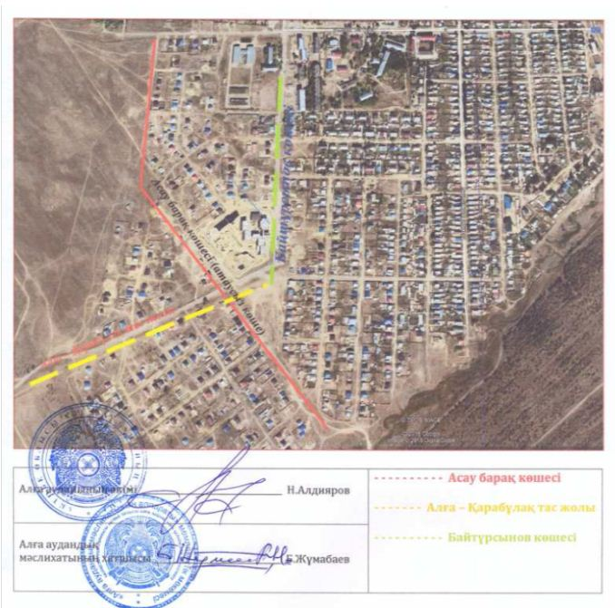

**Алға қаласының атаусыз көшесіне "Батпақты" атауын беру туралы № 2 схемалық карта**

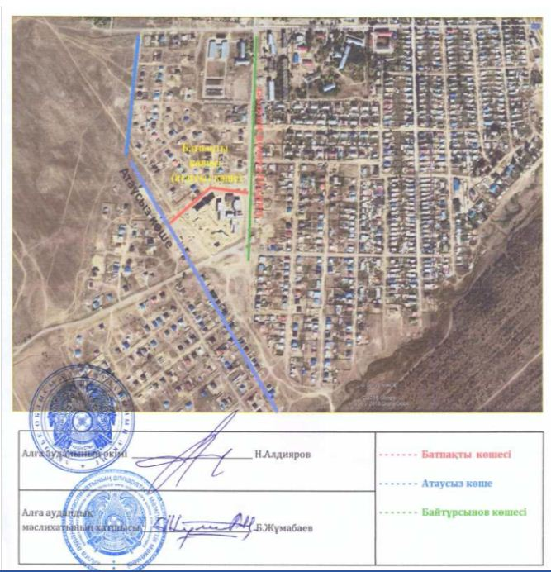

© 2012. Қазақстан Республикасы Әділет министрлігінің «Қазақстан Республикасының Заңнама және құқықтық ақпарат институты» ШЖҚ РМК